ГОСУДАРСТВЕННОЕ БЮДЖЕТНОЕ УЧРЕЖДЕНИЕ КУЛЬТУРЫ
«СМОЛЕНСКАЯ ОБЛАСТНАЯ БИБЛИОТЕКА ДЛЯ ДЕТЕЙ
И МОЛОДЕЖИ ИМЕНИ И. С. СОКОЛОВА-МИКИТОВА»

СЕКТОР ПО РАБОТЕ С МОЛОДЕЖЬЮ
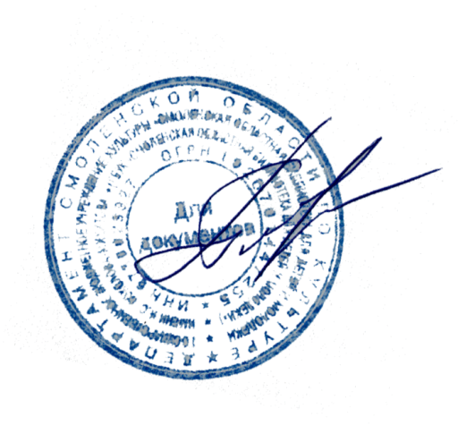
Утверждаю:

Директор_________ ________ /Петрищенкова С. А./

ПОЛОЖЕНИЕ
об областном экологическом интернет-фотоконкурсе

«У наших зим – особенная прелесть»

1. Общие положения
1.1. Настоящее Положение определяет цель, задачи, условия, порядок организации и проведения областного интернет-фотоконкурса «У наших зим – особенная прелесть» (далее – Конкурс).
1.2. Организатор Конкурса – ГБУК «Смоленская областная библиотека для детей и молодёжи» (Сектор по работе с молодежью).

2. Цель Конкурса
Привлечение внимания молодежи к природному разнообразию Смоленского края и творчеству русских поэтов и поэтов-земляков.

3. Задачи Конкурса
  - Воспитание бережного отношения к природе Смоленщины через искусство фотографии экологической тематики.
  - Поддержка и стимулирование наблюдений за природой.
  - Укрепление имиджа библиотеки в среде творческой молодежи.
  - Продвижение книги и чтения, знакомство с творчеством русских поэтов и поэтов-земляков о природе.

4. Участники Конкурса
Целевая аудитория 15–35 лет.

5. Сроки проведения Конкурса
Конкурс проводится с 22 января по 01 марта 2024 года.

6. Условия и порядок проведения Конкурса
6.1. Работы могут быть выполнены как авторами, так и авторскими (творческими) коллективами. Один участник может предоставить не более
3-х фотографий.
6.2. На Конкурс предоставляются фотографии пейзажной зимней природы своего родного края и стихотворения русских поэтов и поэтов-земляков, отражающие настроение и состояние запечатленного кадра.
6.3. Для участия в Конкурсе необходимо до 14 февраля направить конкурсную работу (фотографии и стихотворения) и заполненную заявку на электронную почту: cpi-s@yandex.ru (в теме письма указать Фотоконкурс «У наших зим – особенная прелесть».
6.4. Требования к оформлению конкурсных работ:
− принимаются полноразмерные цветные или черно-белые фотографии хорошего качества в цифровом формате. Файлы с фотографиями предоставляются в формате JPG и не должны превышать 10 Mb. Размер изображения – не менее 1200 пикселей по меньшей стороне.
6.5. Конкурсные работы, не соответствующие требованиям данного Положения, не рассматриваются.

7. Подведение итогов и награждение победителей
7.1. Подведение итогов Конкурса осуществляется компетентным жюри, которое принимает во внимание соответствие работы цели и задачам Конкурса, художественный уровень произведения, оригинальность в развитии темы.
7.2. По результатам Конкурса определяются 3 победителя (1, 2, 3 места) в каждой номинации.
7.3. Победители награждаются дипломами. Жюри вправе поощрить оригинальные работы участников.
7.4. Предусмотрен приз зрительских симпатий, который будет определяться путем открытого голосования в официальных группах социальных сетей «ВКонтакте», «Одноклассники» Сектора по работе с молодежью ГБУК «Смоленская областная библиотека для детей и молодежи» с 15 февраля по 27 февраля 2024 года.
Ссылка:
https://vk.com/libsoub
https://ok.ru/libsoub
7.5. Результаты Конкурса, а также дипломы, грамоты, благодарственные письма будут размещены в начале марта 2024 года на сайте Сектора по работе с молодежью ГБУК «Смоленская областная библиотека для детей и молодежи» http://www.libsoub.ru/.

8. Особые условия
8.1. Участники гарантируют, что на Конкурс предоставлена авторская работа. При обнаружении плагиата работа исключается из числа конкурсных.
8.2. Организаторы оставляют за собой право использовать в профессиональной деятельности конкурсные работы без уведомления автора (авторов), в том числе в рекламных целях.
8.3. Фактом отправки на Конкурс работ участники подтверждают согласие со всеми условиями настоящего Положения, а также согласие на обработку их персональных данных.

Контактная информация
Адрес: 214018, Россия, Смоленск, пр-т Гагарина, д. 12/1, ГБУК «Смоленская областная библиотека для детей и молодёжи» (Сектор по работе с молодежью)
E-mail: cpi-s@yandex.ru
Сайт: http://www.libsoub.ru/
Телефон: 8(4812) 38-15-04

